出土文獻與古文字研究青年學者訪談020：謝明文

編者按：爲了向青年研究人員和在讀學生提供學習、研究出土文獻與古文字的經驗，復旦大學出土文獻與古文字研究中心約請從事相關研究並卓有成就的部分學者接受我們的訪談，題爲“出土文獻與古文字研究青年學者訪談”，由“古文字微刊”公眾號、出土文獻與古文字研究中心網陸續發佈。衷心感謝各位參與訪談的學者。

個人簡介

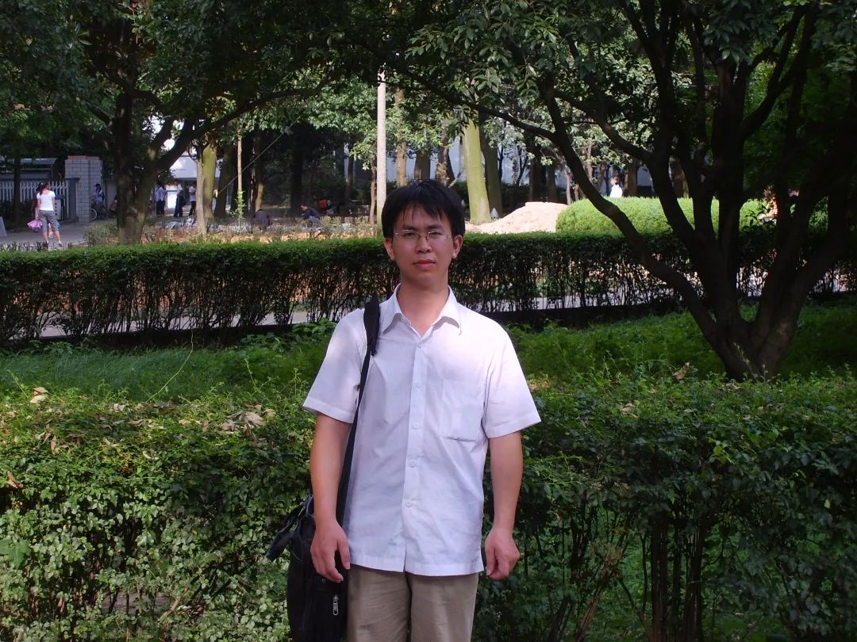
謝明文，湖南邵陽人，復旦大學出土文獻與古文字研究中心副研究員。

1.請介紹一下您學習和研究出土文獻與古文字的經歷。
我本科（2001—2005年）就讀於湖南師範大學中文系，大二時進入了實行淘汰制的基地班。如果往前追溯的話，我接觸古文字這門學科可以追溯到本科的某一學期，當時鄭賢章老師給我們開了一門與甲骨有關的選修課，似乎還發過一冊不是正式出版的資料。大概是上課就不曾認真聽過，關於這門課程的僅有記憶就是從課堂上得知了李學勤先生與裘錫圭先生的大名，然後是期末考試時一冊資料被撕成N份，大家一起動手找答案。至於課程講授的具體內容，現在沒有一點印象，過去也沒有一點印象，可見這門課程當時並沒有在我心裏激起什麼浪花。這也說明我後知後覺，沒有啥預見性，如果早知我後來會沉迷於古文字，當年上課肯定會是另一番場景。
本科期間眾多課程中，我對古漢語稍微有點興趣。於是在大學畢業保送首都師範大學文學院時，我自然傾向跟古漢語相關的方向。當時首師大相關方向有三個，一是古文字，一是音韻，一是訓詁。我當時覺得自己連普通話都說不好（直至現在，依舊鄉音濃濃），想必音韻也學不好，而訓詁方面是位女老師，日後請教問題可能不太方便，於是就這樣用近似排除法選擇了古文字方向，跟隨黃天樹先生學習古文字。
黃老師給我們那一屆開設的課程先是金文，然後才是甲骨。那時學生不多，上課就在文科樓六樓的一間小資料室。上課時大家隔得距離很近，上甲骨課是最緊張的，因爲冷不丁地會被點到名，然後被問到某一版甲骨上有多少條卜辭？屬於什麼組類？釋文如何？每次黃老師點名時，我都會把頭埋得低低的，希望不要被點到……
研一的時候，我晚上睡覺基本都失眠，白天也昏昏沉沉，對古文字壓根提不起什麼興趣。失眠的原因當然很多，主要恐怕是經濟壓力大以及我與我夫人（時任女友）分隔兩地。當時首師大的補助是每月255元，但其中很大一部分我基本上都用來購買電話卡打公用電話了，所以在生活學習方面幾乎沒啥錢，最拮据的時候，連續啃了好幾天饅頭。和家里每次通話時，父母總是叮囑我要吃好點，要捨得吃，但從來沒提錢的事情（我和我弟弟上大學後，基本上都是自力更生）。我知道父母也是無能爲力，所以我每次總是回答“好、好、好……”。爲了緩解經濟壓力，去幹過在大街小巷散發傳單的活（最後沒拿到工資），在室友帶領下做過編校的臨時活。剛開始去找家教工作的時候，先是碰到一黑中介，交了中介費，結果後來就找不到人了。整個研一過得比較狼狽，自己感覺前途渺茫。一言以蔽之，研一學習完全不在狀態。當時想提前結束這種狀態，於是萌生了提前畢業的念頭。當我硬着頭皮向黃老師表達我的這一想法時，結果可想而知，黃老師立馬生氣了，狠狠批評了我一頓（參看拙著《商周文字論集》後記）。這一頓批評大有驚醒夢中人的意味。

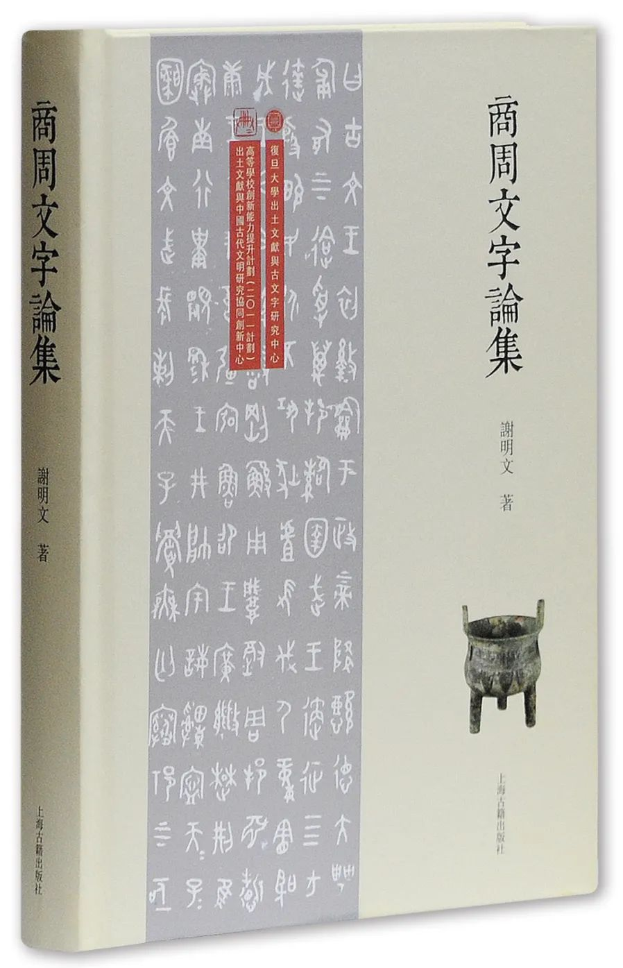
《商周文字論集》書影

研二時，我的家教工作紅紅火火，不僅還掉了之前借同學的錢，而且還請女友去北京旅遊了一趟，當然也有結餘去複印書籍了。學習方面，我在黃老師的調教下，很快進入了角色，喜歡上了古文字。當時有一間固定的資料室供大家自修，記得那時方稚松師兄常待資料室，帶我們看書學習，去食堂吃飯還時不時會帶一罐橄欖菜，我們平常有啥疑問就向方師兄請教。在首師大除了黃老師的甲骨、金文、《說文》課之外，還聽過馮蒸老師的音韻學課。當時張富海老師還未給研究生上課，但偶爾會來資料室給我們侃一通學界八卦，甚是有趣。
北京，是一個學習古文字的好地方。當時我和同門多次騎自行車去外校旁聽過古文字方面的課，如去北大蹭過李家浩先生的課，北師大蹭過趙平安先生的課。但外校蹭課蹭得最多的是李學勤先生的課，李先生金文的課程我完整地聽過。每次李先生上課，教室都是爆滿，北京高校相關專業的各路人馬都會趕來，我和同門們每次都是提前從首師騎自行車（50分鐘左右）趕到清華先佔好位置。李先生上課很風趣，課堂上有時會突然蹦出一個英語單詞，會突然說到某某動畫片，印象最深的是李先生每講完一篇銘文會帶領大家一起將銘文朗誦一遍。我剛邁進古文字的大門就有機會去感受大師的風采，那是求學路上很幸福的一段時光。一年多前，李先生仙逝，我很懷念他。
因爲碩士期間金文是先開設的課程，自然接觸的材料也多一些，於是我選擇金文作爲我的主攻方向。黃老師給我擬定的碩士論文題目是《〈大雅〉〈頌〉之毛傳鄭箋與金文》，可惜我當時學力有限，最後寫出來的東西非常粗糙，遠未達到黃老師的要求。但通過碩論的寫作，我對《殷周金文集成》（下文簡稱《集成》）著錄的金文資料還算是比較熟悉了，當時複印的六卷本《殷周金文集成釋文》不知翻過多少次，這爲我以後的學習打下了很好的基礎。

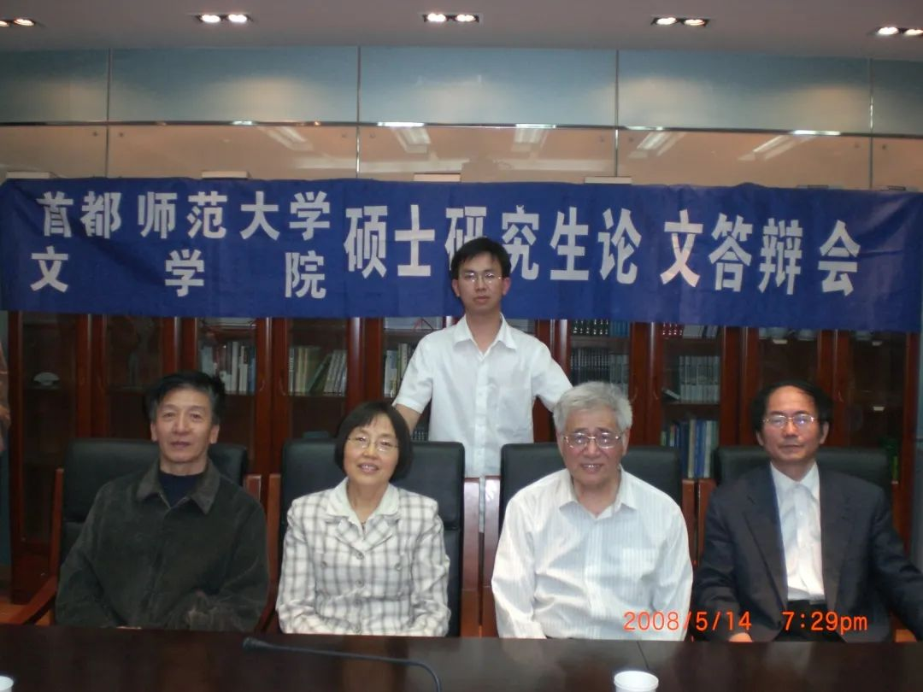
謝明文先生碩士研究生論文答辯會合影

2008年，我有幸被復旦大學出土文獻與古文字研究中心錄取攻讀博士學位。入學不久，恰逢《首陽吉金——胡盈瑩、范季融藏中國古代青銅器》一書出版，中心學生們拿到書後非常興奮，大家都躍躍欲試，想大幹一番。拿到書的當天晚上一群兄弟姐妹就在自習室通宵起來，準備寫點東西。我感興趣的是應侯視工簋銘文，因爲覺得可以與應侯視工鼎、師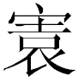簋銘文對讀。經過奮戰，第二天早上我先寫完了小文《攻研雜志（四）——讀“首陽吉金”札記之一》，然後就發在了中心網站。結果剛一發表，遠在“米國”講學的陳劍老師就在“秋秋”群里將我一頓猛拍，批評這有啥好寫的。鄔可晶、程少軒等哥們見狀，立馬關掉電腦、叫停了正在進行中的小札記，回宿舍睡覺去了。沒過幾天，裘先生也知道了這事，當面將我狠批了一頓，大意是說這種文章不要寫，不要過於追逐新材料，根據新材料寫一些大家都能看出來的東西沒意思，要在已有材料中寫出大家看不出來的東西才算真本事。剛入學，我本來是激情似火，誰知接連挨批，心裏真是拔涼拔涼的，沮喪極了。但正是有中心老師們的這種嚴格要求，我在日後的求學路上才能較好地學會一些好的治學方法以及如何根據材料把握寫文章的分寸等。
博士入學不久，裘先生根據我在甲骨文與金文方面有一些基礎以及商代金文與甲骨文聯繫較緊密從而建議我博士論文整理商代金文。我當時覺得商代金文絕大部分都是族名金文，長篇記事金文很少，而且已有相關碩博士論文，自己可能寫不出東西。這一基調一直影響着我，以致整個博士論文的寫作過程很苦惱、很無趣，常常是“三天打魚，兩天曬網”，好在延期一年後勉強寫完博士論文《商代金文的整理與研究》，並於2012年6月3日順利通過答辯。

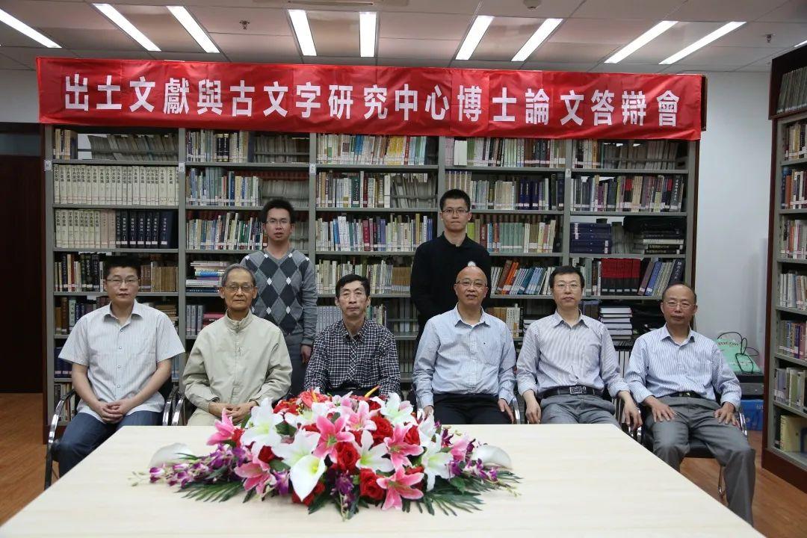
謝明文先生博士論文答辯會合影

畢業後我留在出土文獻與古文字研究中心工作，繼續研究心愛的古文字，感覺生活非常愜意。儘管工作的前幾年有非升即走以及經濟方面的壓力，但仍一門心思扎進古文字研究，懶得去多想。2013年10月，小兒雨田出生，我接下來就是嘗遍帶娃的種種艱辛。2017年，雨田上幼兒園，我感覺自己一下子解放了很多，有點空閒時間了。於是好了傷疤忘了疼，我和妻子決定響應國家二胎政策。天有不測風雲，2019年4月，也就是我妻子懷胎六個多月的時候，我偶然查出身患大病，然後在醫院經過一系列治療，7月底治療結束。在我治療結束前一週，二寶出生，但我卻一點開心不起來，因爲治療中與治療後，各種副作用接踵而至，對我身心造成了極大影響。屋漏偏逢連夜雨，在豬年快要結束的時候，由於大人的疏忽，大寶雨田半夜大出血引發休克，被緊急送往醫院搶救，在ICU病房呆了近一週，險些掉了小命。總之，我這個豬年的生活過得遠不如豬，心情一度絕望，幸好有家人、親戚、領導、同事、朋友們的多方幫助，才讓我渡劫成功，我心中非常非常感激（這幾個月的詳細經歷，待他日另行敘述）。這些意外的打擊，讓我很長一段時間都心灰意冷，也給我的學術研究帶來了嚴重的影響。但冷靜想想，我心中也就釋然了。出來混，遲早是要還的，自己這次生病很大原因應該是之前過度透支身體所致，這次就當個警報，提醒自己以後務必多加注意勞逸結合。另外，自己的垃圾文章自然也會因此少了很多，這未嘗不是一件好事。儘管明知前路艱辛，但我生活依舊，古文字研究依舊……

2. 您目前主要的研究領域有哪些？該領域今後的預想研究或擬待研究的方向和課題有哪些？
我主要的研究领域是商周甲骨文、金文字詞考釋。目前最急切的工作就是將國家社科基金青年項目早點結項，然後在博士論文的基礎上結合新資料修改出版一本專著《商代金文研究》，也算是對博士生涯的一個交代。商周金文異文現象，雖然有過幾篇碩士論文做過研究，但近些年金文新出資料很多，有很多異文值得玩味，個人覺得商周金文異文現象值得進一步整理。我一直對這個題目很有興趣，但遲遲沒有付諸行動，現在我的一碩士生已著手進行整理，如能達到預期效果，也算了卻我的一樁心願。說實在的，我個人一般不太願預想或擬定日後的方向或課題。我看書喜歡追尋自由、簡單的快樂，研究內容隨緣。有了拟研究课题後，目的性強，壓力也就大了，看書的自由與樂趣也就降低了。從我喜歡上古文字以來，我看書就一直是天馬行空的節奏，上一秒看的是甲骨，下一秒看的可能就是金文，頻道切換比較快。一般都是隨意看看，有時看出了問題，覺得可以寫文章了，然後去查閱資料，又發現了新問題，結果是本來想寫的沒寫完，又被新發現的問題吸引帶偏了節奏……自己就完全沉迷於這個周而復始的過程。

3. 您在從事學術研究的過程中，在閱讀、收集資料、撰寫論文、投稿發表等方面有什麼心得體會？
碩士期間，黃天樹老師就特別強調資料收集，我從那時候開始就養成了用電腦收集資料的習慣，或在word中作筆記，或直接在圖片上編輯作筆記，或在PDF上添加附注。用電腦做筆記，主要是檢索方便，而且在時空方面的限制也較小。就某一問題收集資料時要做到全面，即別人注意到的資料我都有，別人沒注意到的資料我也有。撰写论文，可先擬一個提綱，然後按提綱展開內容。如用word寫作時，大題目下先擬定幾個小題目然後設置爲不同層級的標題，再按各小標題展開內容，特別是寫長篇文章更應如此。這樣顯得眉目清晰，條理清楚。訓練多了，還會增強自己的邏輯思維能力。投稿发表方面我沒有什么心得体会，但據我給多家刊物審稿的情況來看，可簡單說一下我所看稿件普遍存在的一些問題。①缺乏新意。很多文章通篇沒有什麼有價值的觀點，寫的是一些常識性的東西，還往往沒把握到位。②分不清證據與解釋。有不少涉及考釋的文章，完全沒有文字學上的積極證據，通篇全是在主觀解釋字形，有的甚至在這種不確定的個人解釋的基礎上再闡發歷史，結論自然難以讓人信服。③繁簡轉化問題突出。古文字文章在不同的書刊上發表時，繁簡有不同的要求。有不少文章在繁簡轉化時，存在大量錯誤，這也反映這部分作者態度很不認真。投稿時應盡量避免上述問題，這樣投稿通過的概率應該會高一些。

4. 對您迄今爲止的學習和研究影響較大的著作或學者有哪些（或哪幾位）？
對我的學習和研究影響最大的學者有黃天樹先生、裘錫圭先生、陳劍先生。三位先生的共同點是治學嚴謹，這深深地影響着我的學習和研究。
黃老師是我古文字研究方面的領路人。黄老师《甲骨文合集》等書上面記滿了各種筆記（詳細情況可參看王子楊先生訪談，我在此就不重複了），堪稱寶典。他總是和我們說“好記性不如爛筆頭”，強調作筆記的重要性。入學後，黃老師先是要求我將每一年的古文字相關文章分類整理好目錄。當時，資訊遠沒有現在這麼發達，也沒有“古文字微刊”這樣的平臺。我就經常去學校圖書館翻閱各種書刊，然後將搜集到的文章目錄加以整理，這樣對當前古文字的研究情況就有了一定程度的了解。平時的學習中，黃老師同時要求我們把看到的相關資料都記錄到書上。有一次，黃老師跟我說，你去單面複印一套《殷周金文集成引得》，然後將平時看到的新增字頭與相應辭例增補在另外空白的一面。後來我去單面複印了一套，結果變成了厚厚的八大本。遺憾的是，這套複印本我沒怎麼用，主要是我後來做筆記的形式換成電腦了。在黃老師的指導與影響下，我對資料收集尤其重視，也養成了一些積累資料的習慣。碩士期間，我曾按內容或作者姓名將收集到的文章編過多本論文集並反復閱讀。如按內容編過《逑器論集》等，按作者將裘門弟子的散見文章打印出來編過一本《群英會》，將當時裘先生散見的甲骨文、金文文章編過《裘先生集外集一》、《裘先生集外集二》（2008年復旦考博複試的時候，我還厚着臉皮帶了這兩本《集外集》請裘先生簽了名，這是我人生中最典型的一次追星行爲）。
關於做筆記，剛開始，完全是東施效顰，我也弄了幾個小本本和一堆卡片，在上面記載一些讀書筆記。結果是卡片東一張、西一張，用時完全找不到了。某一個學期，我從朋友那借了2000元，去中關村買了一臺二手筆記本電腦。那是人生中第一次用上電腦，相當開心。當我覺得自己好像不太適合作紙質筆記的時候，就決定在電腦上作筆記。後來特別是甲骨文的相關筆記，我一律用電腦處理。像《甲骨文合集》這一類的原材料基本上都有JPG格式圖片電子版，我就採取編輯的形式將看到的相關信息直接粘貼複製到相應圖片的空白處，連學者們的新綴合圖版我也盡量粘貼到相應位置（現在寫文章、上課調取資料的時候，感覺甚是有用）。金文方面，我當時建了個Excel文件，重要的銅器銘文和相應的研究目錄都輸入其中。正是黃老師的引導，讓我在學到具體古文字知識的同時，也重視並學會了資料的收集。
裘先生對我的影響主要體現在寫文章方面。裘先生的考釋文章堪稱學界典範，資料翔實，邏輯清晰，論證嚴密，連注釋中都充滿學問。還有那種實事求是的態度，讓人欽佩不已。裘先生著作中“附記”、“補記”、“追記”、“編按”一類詞語多見，正是實事求是態度的具體體現。我自己寫文章也效仿了裘先生的這一做法，該補充資料就補充資料，該反省自我就反省自我，該否定自己的舊說就否定。

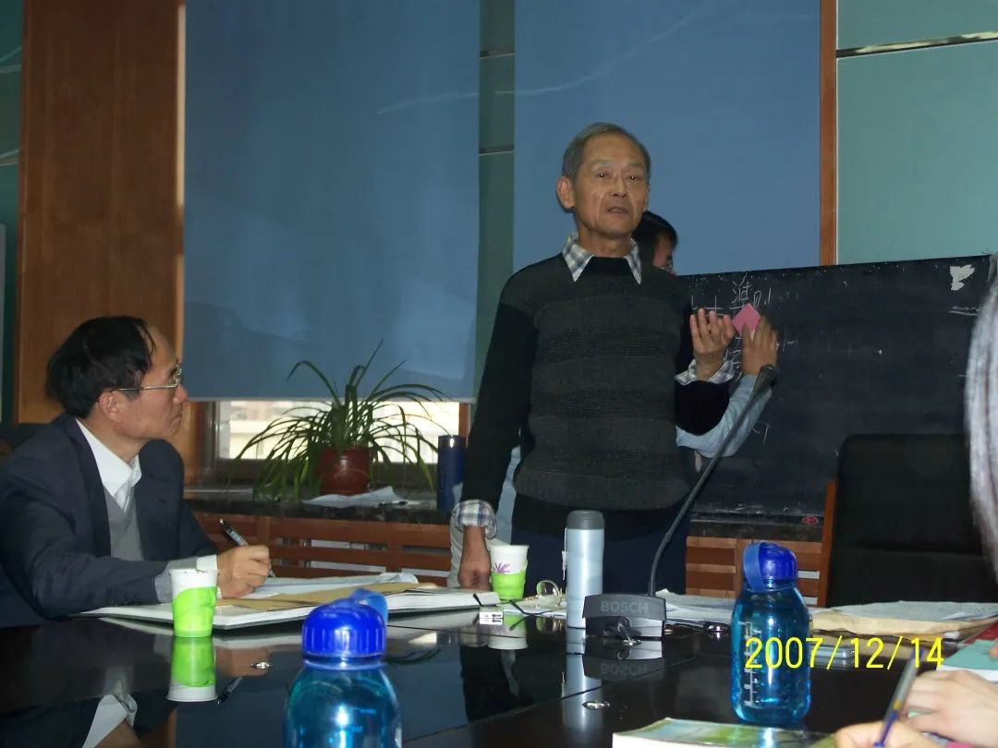
裘錫圭先生與黃天樹先生

陳劍老師對我的影響不僅在我的研究，還影響着我的教學工作。研究方面，主要體現在寫文章要追求高境界。我寫小文《攻研雜志（四）》，陳老師猛拍磚（參看前文），這就是提醒我寫文章要有境界的例子。還有一個類似的小例子，也頗值得一提，至少對我來說，印象深刻。讀書期間，有一次董珊老師來中心，然後大家在外面聚餐，酒沒喝過癮，於是買了啤酒在資料室接着喝。喝至半夜，董老師說，我給你們做個講座，然後就打開電腦給我們講起東西來（董老師是性情中人，行筆至此，不禁想起復旦譚樸森會議晚餐時董老師去機場折返的那一幕……）。講畢，我將自己一直認爲的邾公孫班鎛（《集成》140）“是保”中舊缺釋的兩字應該釋作“室家”的意見向董老師請教，董老師肯定了我的意見。然後在旁邊喝酒的陳劍老師探過頭來，瞥了一眼，說了句“這有啥好說的”（熟悉陳老師風格的人完全可自行腦補復原當時的情景）。我馬上意識到，這種問題太low了，以後讀書寫文章要時刻注意提升自己的境界。陳老師的境界，我雖不能至但心嚮往之。我資質愚鈍，自己寫文章當然不能像陳老師那樣一貫追求“有意思”。我對“有意思”這一境界抱着隨緣的態度，能寫出固然好，寫不出也不強求。但給讀者一些可靠的新知，不作虛妄之言，則是我寫文章的一大底綫。
陳老師上課，信息量巨大，我學到了不少新知，這深深影響我後來的教學工作。所以當自己身爲人師每次開講《殷周金文選讀》的時候，也非常希望能像陳老師那樣在課堂上講授大量的知識。雖然一週只有兩節課，但除了上課結束的當天與第二天感覺輕鬆一些，其他時候皆是繃得緊緊的，都是憋着勁想各種問題，總想着能給學生講一些書本上看不到的新知，晚上備課到兩三點是常態，有時候發現問題一興奮，結果弄弄天就亮了。正是由於效仿陳劍老師的上課風格，所以我每次開課，都能寫出不少文章。
回想自己的古文字學習之路，我起步並不算早，但幸運的是，我遇到了一群好老師並深受他們的影響，幾乎沒走什麼彎路。

5. 請結合您的學習和研究經歷，爲初學者提供一些建議。
我的研究重點主要是商周甲骨文、金文字詞考釋，因此，我下面所談的一些方法、建議之類大多也僅限於這一方面（這些內容我每次開設《殷周金文選讀》課程時作爲方法論都詳細談過，下面擇要選取一部分）。

5.1重視原材料
研究某一版甲骨文或某一件青銅器銘文時，首先要力圖收集全所有相關著錄信息，從中找出最清晰的照片、拓本。有的文字不識或釋讀有誤，並不是因爲文字難認，而是因爲所據拓本、照片不清楚。如《甲骨文合集》（下文簡稱《合》）23715“丁酉卜，大，貞：小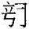老，隹（唯）丁△”、《合》23716“丁酉卜，大，貞：小老，隹（唯）丁△。八月”之“△”，舊有“叶”、“甾”、“由”等釋法，《合》23716又著錄於《龜甲獸骨文字》1.26.7，其中“△”作“”，比較清晰。《合》23715，《殷商甲骨文》著錄了其清晰彩照，其中“△”作“”，非常清晰。從這些較清晰的字形可知它們顯然應改釋作“舌”。祼卣，《集成》04774所收拓本蓋銘作“”，器銘作“”，舊一般釋作“丮”，我們在博士論文中指出《賽克勒藏商代青銅禮器》（下文簡稱《賽克勒》）所錄該卣器銘拓本作“”，這樣就與“”、“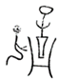”等形聯繫起來了，“丮”的釋法自然也就不攻自破了。禦卣（《集成》04775）“”，由於拓本不清晰，舊一般缺釋，我們在博士論文中指出《賽克勒》所錄該卣拓本作“”，據這種清晰拓本，對古文字釋讀稍有了解的人自會將它與甲骨文的“”字即裘錫圭先生考釋的“抵禦”之“禦”初文相聯繫。亘𢏂亥簋〔《商周青銅器銘文暨圖像集成》（下文簡稱《銘圖》）03859〕 “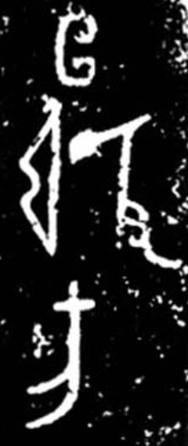”，最末一字，《銘圖》等一般釋作“耒”，胡長春先生《新出殷周青銅器銘文研究》、虞晨陽先生《〈近出殷周金文集錄二編〉校訂》主張釋作“方”。《鄭州博物館文物精華》著錄的簋銘中，末字作“”，據之可知所謂“耒”或“方”乃“亥”之誤釋。十一年臯落戈（《銘圖》17303）“十一年，佫（臯）茖（落）△命（令）少曲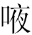（夜），工帀（師）舒憙，冶午”，其中△字作“”，舊有“太”、“會”、“罙”、“守”、“大”等釋法，《新金文編》置於附錄二0664號作爲不識字處理。《洛陽出土青銅器》、《河洛文明展》皆公佈過戈銘的清晰彩照，其中△作“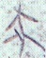”，可摹作“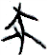”。它顯然可與竹書文字中的“”字異體“”加以認同。竹書文字中“”作爲聲旁或單字皆有與“大”相通之例，《越公其事》、《鄭文公問太伯》“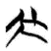”、“大”同見，用法不同。“”（研究者或釋作“太”，或認爲是“大”字異體，或認爲是“釱”字初文）、“大”應該是形音皆有密切聯繫的兩個字。據此，臯落戈“令”當釋讀作“太/大令”（“大令”亦見於八年新城戈）。所謂宜無戟（《銘圖》16745）的自名，舊皆釋作“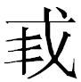（戟）”，認爲是從“丯”聲。此字，2010年出版的《長治分水嶺東周墓地》所錄摹本作“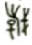”，近年出版的《山西珍貴文物檔案（1）》公佈的清晰彩照作“”，顯然應徑釋作從“倝”聲的“戟”。像以上這些本沒有釋讀難度但相關著作中卻往往誤釋的例子不勝枚舉，很大的原因就是因爲所據拓本、照片不清楚。因此，初學者務必養成重視原材料的習慣，這樣在以後的研究中自然會避免很多錯誤。

5.2注意文字資料的“出土單位”
《集成》、《銘圖》等許多集成性的大型金文著錄書所收金文資料往往是按器類排列的。但我們在研究金文時要盡量恢復它們的出土信息，將同一出土單位的金文作爲一個整體來考慮相關問題。字詞考釋中如注意資料的出土單位，可進一步確定字與字的異體關係、通假關係等。如甲骨文、金文中的“（徏）”，不少研究者釋作“徙”。其實從“徙”字的字形演變看，它與甲骨、金文中的“徏”絕不相涉。若注意到温縣小南張村出土的5件商代銅器銘文中，族名“徏”、“步”同出的話，自可進一步論定“徏”絕非“徙”字，它與“步”應該是繁簡體或通用字的關係。厝觶（《集成》06509）“乙丑，（厝）賜貝于公仲，用作寶尊彝”與庶觶（《集成》06510）“乙丑，公仲賜庶貝十朋，庶用乍（作）寶尊彝”相比較，兩者記日干支相同，內容相近，“賜”的直接賓語都是“貝”，施事都是“公仲”，只不過厝觶用被動句，庶觶用主動句而已，又“庶”、“厝”音近，兩者似有關聯。如果注意到它們均出自琉璃河西周早期燕國墓地的M251的話，便可以進一步肯定“庶”、“厝”是通假關係，兩者所指應是同一個人。族名金文中“”類形，舊一般缺釋，如果注意到“”、“”同出一墓的話，自可確定它們是異體關係。族名金文中“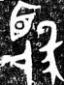”、“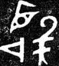”與“”、“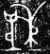”雖有很大差異，如結合銘文內容又注意到它們同出一地的話，自可確定它們是異體關係，只是字形訛變過甚而已。

5.3熟悉各類工具書的使用
初學者應熟悉各類工具書的使用，其中首要的是熟悉文字編，因爲通過翻閱文字編，能短時間內熟悉字形，了解被研究者普遍接受的一些釋法。翻閱文字編時有如下一些注意點：①注意同一個字頭下那些比較特別的寫法。因爲同一字頭下那些寫法比較特別的字形跟其它常見寫法的字形有時根本就不是一個字。如果有辭例證明特異寫法之形與常見寫法之形確是一字異體，那就要思索特異寫法形成的原因。②通過文字編檢索到的字形，如果需要引用，務必核對原書（因爲文字編經常會出現出處有誤、字形切割有誤或誤摹誤修等情況）。③注意附錄未識字部分，將有關字形記熟，做到一有相關新資料，就能迅速將之與附錄相關字形聯繫。

5.4對器形和紋飾要給予一定程度的關注
在商周文字考釋中，對器形和紋飾給予一定程度的關注，可爲字詞解釋指明方向。如對霸伯簋、晉侯壺、九如園藏方甗、仲父壺、晉侯對鼎、仲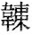父簋、十四年陳侯午敦、楚王鼎、郳慶鼎諸器的器形、紋飾有一定關注的話，那麼這些器銘中的“山簋”、“華壺”、“旁甗”、“旁壺”、“鼎”、“鈴簋”、“敦”、“匜鼎”等詞語的意思也就迎刃而解了。

5.5及時關注新發表的資料
新材料常常能解決舊問題，考釋古文字不僅要及時關注自己領域的新資料，也要關注其他領域的新資料。這一點大家都有明確的共識，我在此也就不贅述了。

5.6及時閱讀當前的碩博士論文
碩博士論文應該是收集資料最全面的，並且還能反映當前的一些前沿問題。及時閱讀每一年的碩博士論文，可更好地掌握相關資料以及學界動態。可舉一個我個人閱讀博士論文有收穫的例子。2012年我拜讀李春桃先生博士論文《傳抄古文綜合研究》時，看到書中提及《說文》“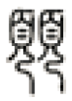（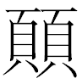）”字，當時心中咯噔了一下，心想這是什麼鬼。因爲我對《說文》很不熟悉，在沒讀到李先生的文章時，我對《說文》“（）”沒有一點印象。看過李先生大作後，心中就對這個不熟悉的字形開始琢磨起來，心想先秦古文字中似未見確定的“”字。它不見於目前已經發表的先秦古文字，其原因有兩種可能：一種可能是先秦本來有“”字，只是暫時還未發現而已。還有一種可能，它是後來新出現的一個字或者是某個字的訛字。後來拜讀鵬宇先生博士論文《兩漢鏡銘文字整理與考釋》文字編部分時，發現“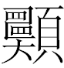 (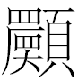)”字異體有的寫作近似二頁之形，馬上就聯繫到之前琢磨的《說文》“（）”字。但兩個字形一樣的字既可能是同一個字，也可能是同形字，然後我又翻檢了一些漢代相關資料，從讀音和用法皆可證明《說文》“（）”字乃是“ ()”字訛體。正是由於拜讀了李春桃先生、鵬宇先生的博士論文，後來我寫作了小文《說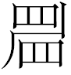及其相關之字》。
當然，碩博士的水平有高有低，可優先閱讀那些水平比較高的碩博士的論文（初學者如對此不了解，可向周邊師友咨詢哪些碩博士論文比較優秀）。

5.7多看、細看古文字方面的經典著作，體會其中的精髓
裘錫圭先生在考釋文字時曾指出：“在古文字裏，形聲字一般由一個意符（形）和一個音符（聲）組成。凡是形旁包含兩個以上意符，可以當作會意字來看的形聲字，其聲旁絕大多數是追加的。也就是說，這種形聲字的形旁通常是形聲字的初文。”裘先生指出的這一現象完全可以當作考釋古文字的一條定律。我個人在閱讀裘先生的論著中，對這一定律印象很深，有些小體會。後來我的《說臨》、《釋“顛”字》、《試論“揚”的一種異體》等文皆是受此啟發而作。

5.8聯繫其他古文字資料
考釋古文字時，古文字字形的上串下聯是必須的。目前考釋甲骨文、金文，必須聯繫其他古文字資料，否則難有大的突破（具體例子可參看陳劍、蔣玉斌、王子楊等先生的相關文章，此不贅述）。

5.9多閱讀《詩經》、《尚書》
比起簡帛等出土資料，研究商周甲骨文、金文，對閱讀古書的要求要低得多。如果初學者對商周甲骨文、金文感興趣而又沒有時間廣覽古書的話，至少要抽時間多閱讀《詩經》、《尚書》，因爲周代金文中不少詞句都能與《詩經》、《尚書》合觀。如虢叔旅鐘（《集成》00238—244）“旅敢肇帥型皇考威儀，淄（？祗？）御于天子，卣/𠧠天子多賜旅休，旅對天子魯休揚，用作朕皇考惠叔大（林）龢鐘”之“卣/𠧠”，舊說中雖然有不少研究者將它看作連詞，但最流行的說法是將它徑釋作“廼”或看作“廼”之訛字。主要原因是“廼”作爲一個表承接關係的虛詞，在甲骨、金文、簡帛等古文字材料中以及古籍中習見，又傳抄古文中就有“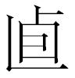”訛作“廼”的例子。但如果閱讀《詩經》、《尚書》，就會發現其中與“卣/”音近的“攸”有很大一部分也是表承接關係的連詞，這樣自會將虢叔旅鐘“卣/𠧠”與《詩經》、《尚書》中表承接關係的“攸”相聯繫。近年公佈的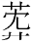父簋銘文“唯六月初吉甲午，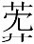父御于朕天君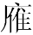（應）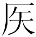（侯），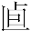易（錫） 父馬乘、車、虎冟、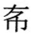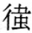、䜌（鑾）、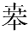（雕）韐，父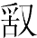（敢）對陽（揚）朕天君休命，用乍（作）朕皇且（祖）寶（簋），用旂（祈）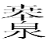（禱）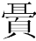（眉）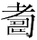（壽）、永命，子（子子）孫（孫孫）用亯（享）”，這爲“”的連詞用法又提供了新的用例。

5.10古文字考釋已進入精密化階段，分析字形一定要細緻
目前古文字考釋已進入精密化階段，分析字形務必非常細緻，這樣才能辨析那些似是而非的意見，才能在考釋中更好地有所突破。下面結合近年來我的實戰經驗試舉兩例。如商周金文中“”、“”、“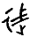”、“”等形，舊的主流意見是將它們所從與“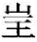”聯繫。後來研究者或據新出現的楚簋“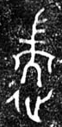”類字形，將上述字形所從與“耑”聯繫，但不少研究者在楚簋資料公佈後仍主張上述諸形與“”聯繫。其實從字形來看，上述諸形是無法納入“”的演變序列中去的，舊將它們相聯繫肯定是不對的。我個人認爲，番生簋蓋的“”形尤其重要，舊有研究皆忽視了這一個很重要的字形，缺乏對它的細緻分析。它除去辵旁後的部分作“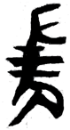”，其下部實是“大”人形，“大”形上部的“”顯然即“”。“”實可看作“”、“耑”兩者因音近而糅合之形，“”可看作“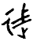”、“”兩者因音近而糅合之形，再結合東周兵器銘文中一些“端”字的寫法，便可知“”、“”、“”、“”等形與“耑”聯繫的意見應該是正確的。又如甲骨文中的“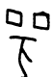”類形，研究者一般是將它下部看作“亥”，單純從典賓類的寫法來看，這一意見似乎沒有問題。如果對字形不作精密分析的話，大部分人的認識恐怕也是停留在它從“亥”這一意見（或將“”類形釋作“兮”，也是不對的）。但如果細緻分析相關字形，聯繫“”在不同組類的異體以及這些組類中“亥”形的寫法，就可摒棄舊說，從而得出新說，即“”等形實從“万/丏”，它應即周代文字中多見的“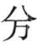/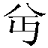”字初文，“羲”與《說文》訓爲“驚辭也”之“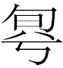”後世所從之“兮”形實是“/”形訛省而來。

5.11盡量了解一些音韻方面的相關知識，避免一些不應犯的錯誤
古文字考釋中通假濫用的現象很常見，如金文方面眾多著錄書、工具書將西周金文中本讀作“祓”的“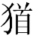（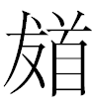）”通作“福”就是比較典型的例子。近年來，蒙同道邀請，我有幸參加過幾次古文字與上古音聯姻的會議，越發感覺自己音韻方面的欠缺，只能在以後的學習研究工作中努力去彌補，希冀少犯一點錯誤。現在音韻方面的工具書、網絡檢索工具很多，古文字初學者在學習的過程中，努力了解一些音韻方面的相關知識，勤翻勤查，就能避免不少錯誤。

5.12記錄疑難問題，建立文檔
平常碰到疑難問題，就建立相應文檔，以後在閱讀過程中碰到相關資料就扔進相應文檔裏，這也就是江湖流傳的陳劍先生“資料長編”模式。我個人經驗，這個建立“資料長編”文檔的過程就是一個搜集證據破案的過程，往往是中途就能得出結論。比較起來，反而寫文章要無趣得多。因爲寫之前答案基本上已有了，探索的樂趣嚴重降低，寫出來只是將破案結果告訴讀者而已。

5.13建立一份學者關注名錄，閱讀抓住主要對象
現在古文字的相關文章已經很多，相信隨着強基計劃的展開，古文字方面文章數量肯定會爆發式地增長。但每個人的精力有限，不可能看完每一篇文章（當然有不少文章也沒有必要看）。初學者如果追求每一篇文章都要看的話，一是時間不夠，還容易陷入在眾多說法中不知所從而被帶偏節奏的境地。我個人的經驗是要抓住主要閱讀對象，即初學者如對某一領域感興趣，可咨詢身邊的師友在這一領域哪些學者的研究是棒棒的，然後就緊跟這些學者的研究成果，有盈餘時間的話再延伸閱讀其他學者的研究。在學習的過程中，初學者也要不斷培養自己的識人識文能力，如果閱讀了某位先生不同時段的數篇文章，發現皆是有問題的，那麼日後對這位先生的文章就不要怎麼關注了，將節省下來的時間花在刀刃上。

5.14勤練筆，多修改舊稿，但不要急着發表，寫好後一般要放一段時間看看是否有相關資料證實或證僞自己的意見，特別是自己不堅信的意見更不要急着發表
勤練筆是爲了訓練自己的寫作能力。但文章寫出來，未必一定要馬上發表。平常看裘錫圭先生、陳劍先生的文章時，發現他們很多文章都是寫好後放了很長一段時間才發表。我自己寫文章基本上也是遵循這一作法，先是寫出來放一段時間，自己反復看幾次，覺得差不多了再與一些同道分享，然後再根據反饋意見修改，改定後再放一段時間然後才去投稿。這樣做的好處是將遺漏的材料補上，更好地保證結論的準確，避免不應有的失誤。正是有這種習慣，我常常會及時發現錯誤，將自己一些離譜的文章“封殺”。

5.15對學術要有敬畏之心
記得有一次上課時，陳劍老師感歎爲什麼很多人觀點錯得離譜卻沒有半點反思，自己如發現自己文章結論錯了，會很難受（原話記不清了，此爲撮述大意）。我自己寫文章就一直有陳老師這種感受，發現結論弄錯了會難過好一陣子。在我看來，這就是對學術懷有敬畏之心。研究古文字，恐怕所有人都有過掉進坑裏犯錯的經驗，但對學術懷有敬畏之心，自我要求肯定會高，更不會去亂寫，這樣掉進坑裏犯錯的概率明顯會減少很多。

6.在數字化和信息化的時代，電腦技術或網絡資源對您的研究具有什麼樣的影響或作用？
在數字化和信息化的時代，每一個人將不可避免地受到電腦技術或網絡資源影響，只是具體到個人，影響程度有所不同而已。就我個人而言，我從碩士階段起，就慢慢培養起用電腦作筆記的習慣，很多相關信息就保存在電腦中。現在古文字方面電子書的數量越來越多，質量也越來越高，通過網絡獲取相關資料也越來越便捷，我近年來讀書寫作大多數情況下已經脫離了紙質本，主要是靠電腦以及網絡資源。

7.出土文獻與古文字研究與眾不同的一點，在於許多論文或觀點是發佈在專業學術網站上甚至相關論壇的跟帖裡的，您如何看待這一現象？您對相關的學術規範有何認識或思考？
出土文獻與古文字研究領域許多論文或觀點是發佈在專業學術網站上或相關論壇，我認爲這有它積極的一面，就是研究者能很快交流自己的研究成果，促進學術的發展。但同時也有它消極的一面，即論壇上的觀點很多過於隨意，有時引用起來甚是麻煩。如果初學者過多浸淫於論壇這些比較隨意的觀點，很容易滋生不嚴謹的學風。我個人在學生階段還經常會去論壇整個馬甲遛一遛、瞧一瞧。工作後因個人時間緊張就基本上不逛論壇了，但寫文章時會盡量搜索，只要看到了，不管是論壇，還是個人微信之類，都會引用。當然如果刊物有限制的話，會酌情調整。我個人認爲在相關論壇發表論文或觀點時，網站一定要加強規範，注意引導，這樣不負責任的、比較隨意的觀點可能會因此少一些。同時研究者也要自覺要求自己，沒有一定把握的觀點不要隨意在論壇發表，有發明的觀點盡量早點成文方便學界引用。

8. 您如何處理學術研究與其他日常生活之間的關係？學術之外您有何鍛煉或休閒活動？
我的學術研究與其他日常生活之間從來都是混爲一體的，常常是你中有我，我中有你。自從有了小孩後，我讀書時間基本碎片化，特別是現在二寶還小，整天圍着她轉，好好看書已成一種奢望。想要搞點研究基本上都是要見縫插針，一般都是趁娃睡覺的時候才能稍微心安地幹點活。在家忙得多次連手機放哪都不知道，往往是需要時通過家人的手機撥打去尋找，以致我經常不能及時回覆朋友的信息，借此機會向大家表示歉意。
由於我身體曾出現過很大的毛病，已經不適宜劇烈運動，現在學術之外的鍛煉就是散散步，有空的時候就小區走一走。接下來的鍛煉要整一整“燕子飛”，針對日益突出的腰椎盤膨出問題。我平常久坐缺乏鍛煉，以致身體出現大問題，這是一個反面典型，希望各位同道吸取我的教訓，搞科研的同時鍛煉好身體。

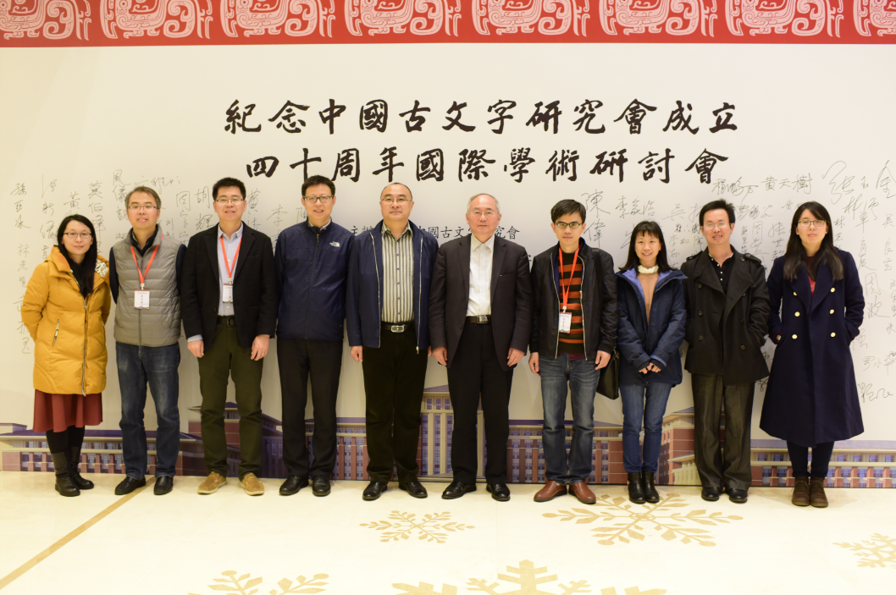
參加“紀念中國古文字研究會成立四十周年國際學術研討會”與同道們合影

我平常的休閒活動就是看影視劇和下象棋。
小時候對武俠古裝題材的影視很著迷，經常幻想自己也成爲劇中的那些大俠，持劍走天涯。這一偏好到現在依舊保持，需要放鬆時，我會觀賞一些武俠古裝影視，儘管內容粗糙幼稚，但我並不介意，因爲我追尋的是一種感覺、一種兒時的情懷。近年看過的相關影視劇有《花千骨》、《楚乔传》（不知第二部何時開播？）、《锦衣之下》等。我看影視，既不走心，也不過腦，經常是看了不久就忘了，小鮮肉們的名字也往往記不住。如果工作忙又碰到想看的電視劇時，我就直接跳過中間的N集一桿子進入大結局。有時連大結局都沒空看的話，我就直接百度一下劇情簡介，分分秒秒就過一把癮。
下象棋是我初中時候就培養起來的興趣。那時我的兩任數學班主任很喜歡下象棋，一下課他們就對弈，我就常常圍觀，很快就喜歡上了象棋。當時棋力增長很快，初生牛犢不怕虎，經常會去附近村子找會下棋的人對弈。讀中師時，由於學業非常輕鬆，經常會去市中心的廣場找棋攤下棋（擺攤人擺了很多副象棋，去下棋的人自行選擇對弈，贏者免費下棋，輸的人給兩毛錢的棋盤費）。讀大學時，我依舊迷戀這個充滿勝負的世界，參加學校的棋藝活動，平常會在中文系、歷史系、化學系找認識的棋友對弈，週末會去當時湖師大附近著名的“墮落街”（可惜現在整改了，不好玩咯）花五元找一家網吧通宵上網下棋（偶爾網吧看韓劇）。讀碩士、博士時，由於喜歡上了古文字專業，我覺得下象棋太耽誤時間又費神，於是徹底放棄了這項愛好。參加工作後，由於偶然的機緣，我加入了復旦教工象棋協會，又開始重拾這項久違的愛好。可惜早已手藝回潮，棋力再也回不去了。現在我下象棋是有節制地娛樂，即過一段時間就在App或小程序“天天象棋”上玩幾把，偶然控制不住時間還迷戀的話，我就索性卸掉相關程序等下次癮犯了再下載殺幾局。可以說，下象棋是最能讓我集中注意力、進入忘我境界的活動。

雪橋：《攻研雜志（四）——讀“首陽吉金”札記之一》，復旦大學出土文獻與古文字研究中心，2008年10月23日。http://www.gwz.fudan.edu.cn/Web/Show/530）。
這一意見正式出現在幾年後的《晉公銘文補釋》（《出土文獻與古文字研究》第5輯，上海古籍出版社，2013年）一文的一個注釋中。
甲骨文中這類用法的“舌”字是作爲“言”字來用的，參看拙文《談甲骨文中的兩例“舌”字及相關問題》（未刊稿）。
諸家說法參看周波：《戰國韓地名“皋落、上皋落”考證》，《古文字研究》第31輯，中華書局，2016年，第212-213頁。
以上參看拙文《讀〈中國出土青銅器全集〉瑣記（修訂稿）》（《出土文獻與古文字研究》第9輯待刊稿）。
參看拙文：《談談古文字中的連詞“攸”》，《古漢語語法研究新論》，西南師範大學出版社，2015年，第121-126頁。
參看拙文《說耑及相關諸字》（《文史》待刊稿。）
參看拙文《釋甲骨文中的“”及相關諸字——兼論丏、亥係一形分化》（未刊稿）。

